**ВСЕОБЩАЯ ИСТОРИЯ.**

**ИСТОРИЯ НОВОГО ВРЕМЕНИ.   
КОНЕЦ XV-XVII в. 7 КЛАСС**

**Учитель истории и обществознания**

*Баштанникова Татьяна Валериевна*

**Домашнее задание можно выслать по адресу:**

**VK:** *@t.bshtnnkv*

**Урок №60.**

**Тема урока: Россия в XVII в.**

**Вопросы для изучения:** Походы Ерофея Хабарова и Василия Пояркова и исследование бассейна реки Амур. Освоение Поволжья и Сибири. Ясачное налогообложение.

**Освоение территории Европейского Севера**

Обширная территория современной России заселялась и осваивалась на протяжении многих столетий за счёт расширения Московского княжества. Первые крупные географические открытия, сделанные путешественниками и землепроходцами, были связаны с освоением северных и северо-восточных направлений.

**Землепроходцы** — русские путешественники, осваивавшие ранее неизвестные территории Крайнего Севера, Сибири и Дальнего Востока.

Освоение территории Европейского Севера связывают с открытиями жителей Новгородской Республики, которые начиная с X в. были заняты поисками новых рыболовных и охотничьих промысловых угодий, что позволяло не только кормить народ, но и активно развивать торговлю. Они первыми, задолго до других европейских мореплавателей — голландцев и англичан, стали ходить по Варяжскому (Балтийскому) и Студёному (так они называли моря Северного Ледовитого океана) морям, совершали походы от Кольского полуострова до устья реки Печоры. Это привело к возникновению поселений вдоль рек — Северной Двины, Печоры, верховьев Камы — и побережья Белого моря. Им принадлежат открытия островов архипелагов Шпицберген и Новая Земля. Для своих длительных переходов они использовали реки и озёра. По суше суда перетаскивали волоком.

В XIV в. русские переселенцы на Севере — **поморы** — продолжали осваивать и заселять северные территории. Через крупные торговые центры того времени — Холмогоры и Архангельск — осуществлялась торговля Московского, а затем и Русского государства со странами Европы.

**Освоение территории Сибири и Поволжья**

В конце XIV — начале XV в. воеводы Московского княжества организуют многочисленные походы в Западную Сибирь. Было определено положение Уральских гор «от моря до моря» и открыта их самая высокая часть. Важной вехой в истории русских географических открытий стала экспедиция отрядов под руководством Ермака в бассейн реки Иртыш (1581–1582), результатом которой стало присоединение к России Сибирского ханства.

Оттуда начинаются походы в северные и восточные районы, закладываются остроги и города. Попутно собирается информация, проводится картографирование местности (прообраз географических карт).

С ослаблением сил и влияния кочевых народов к середине XVI в. происходит активное продвижение славян на юг. Русское государство включает в свой состав бассейн Волги, выходит к Каспийскому морю и Уралу, открыв путь в Сибирь до Тихого океана. Подчинив себе многие территории, страна становится многонациональной: в её состав входят многочисленные народы, исповедующие ислам, прежде всего татары и башкиры.

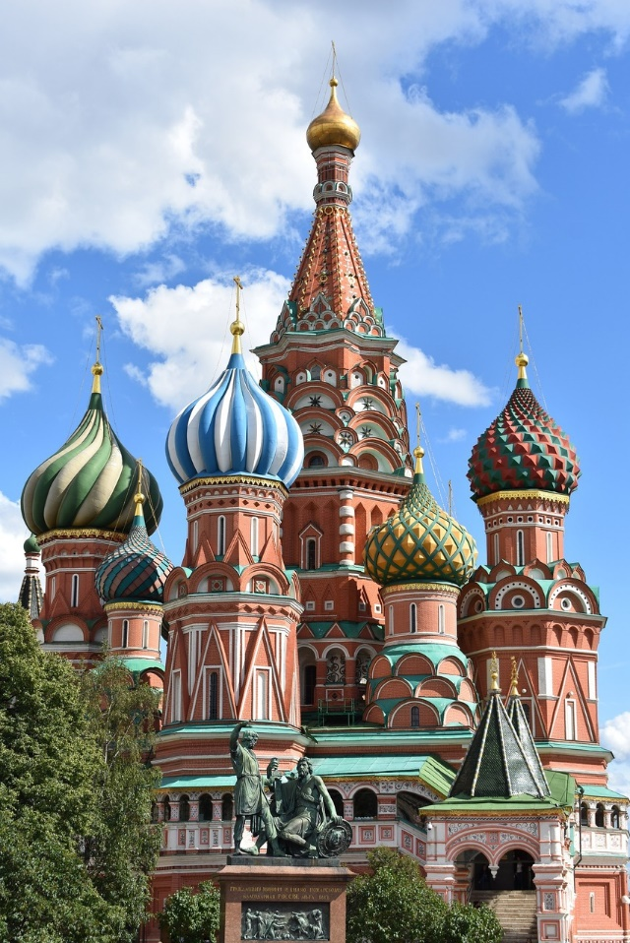

Московское княжество, начавшее «собирание русских земель», становится центром государства, геополитическое пространство которого к XVII в. существенно расширилось. В его состав вошли другие княжества и слабозаселённые территории на севере и востоке.

Освоение восточных территорий проходило стремительно. В 30-е гг. XVII в. под руководством Петра Бекетова был основан Якутский острог (1632) и появилось первое поселение на побережье Охотского моря (1639), построенное под командованием Ивана Москвитина.

**Острог** —  укреплённый населённый пункт, постоянный или временный, обнесённый частоколом из заострённых сверху брёвен (кольев) высотой от 4 до 6 метров.

В конце 40-х гг. XVII в. отряд Семёна Дежнёва достиг пролива, разделяющего Евразию и Северную Америку. В конце XVII в. Владимир Атласов совершил путешествие на Камчатку, произведя подробное описание территории. Его заслуги высоко оценили современники и потомки. А. С. Пушкин назвал В. В. Атласова «Камчатским Ермаком», а академик С. П. Крашенинников — «обретателем Камчатки».

Важные открытия были совершены в южной части Сибири и Дальнего Востока. В середине XVII в. в разное время отряды Василия Пояркова (1644 ) и Ерофея Хабарова (1650) вышли к реке Амур. В результате этих походов местные племена приняли российское подданство, было положено начало освоению плодородных земель Приамурья, составлен «Чертёж реке Амуру», на основе которого позже были созданы первые схематичные карты.

Таким образом, к концу XVII в. Россия занимала огромные пространства и в Европе и в Азии.

По указу Петра I стали создаваться научные экспедиции на восток, чтобы «*искать, где Азия сошлась с Америкой*». С этим был связан поиск путей прохода через Северный Ледовитый океан в Китай, Индию и другие страны Азии.

Во время Первой Камчатской экспедиции под руководством офицера российского флота Витуса Беринга был открыт пролив, получивший название Берингова пролива, Командорские острова, названные в честь Беринга, составлены подробные карты.

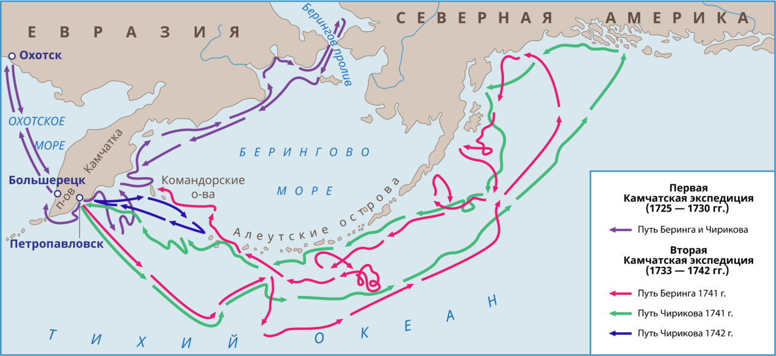

*Первая (1725–1730 гг.) и Вторая (1733–1743 гг.) Камчатские экспедиции*

Открытия конца XVIII в. были отмечены арктическими экспедициями с картографированием и описанием побережья Северного Ледовитого океана, островов и полуостровов, бассейнов крупных рек. В то же время русские, присоединив к России Алеутские острова и всю Аляску, начали освоение Русской Америки.

Научные экспедиции с начала XIX в. были направлены на комплексное изучение не только особенностей природы, собирался и систематизировался богатый фактический материал о населении, его быте и культуре. Ведущая роль в их организации в то время принадлежала Русскому географическому обществу (РГО).

По поручению РГО направляются экспедиции на Урал, Сибирь, Кавказ, Камчатку. Под руководством Ф. П. Врангеля исследуются северо-восточные районы страны, позже изучаются возможности судоходства вдоль всего побережья Северного Ледовитого океана. Важным событием стало освоение и заселение русскими территорий южной Сибири и Дальнего Востока.

**Освоение территории России в XX–XXI вв.**

С начала XX в. в России усиливается практическая значимость географической науки. Особенно ощутимые изменения произошли в советский период: было положено начало всестороннему изучению всего сектора российской Арктики.

В 1932 г. впервые за одну навигацию по Северному морскому пути с запада на восток прошла экспедиция Арктического института под руководством О. Ю. Шмидта на ледокольном пароходе «Александр Сибиряков». В 1937 г. с экспедиции «Северный полюс-1» под руководством И. Д. Папанина началось исследование Арктики с помощью дрейфующих станций.

С 30-х гг. XX в. проводятся многочисленные геологические изыскания. Были обнаружены крупные месторождения рудных и горючих полезных ископаемых, а в 60-е гг. — гигантские месторождения нефти в Западной Сибири.

В результате окончания Великой отечественной войны в состав государства возвращаются Курильские острова и Южный Сахалин (с 1905 по 1945 гг. принадлежал Японии), входит Калининградская область (бывшая немецкая Восточная Пруссия). Активно осваиваются и заселяются Сибирь и Дальний Восток: разрабатываются новые месторождения, прокладываются транспортные магистрали, растут города.

В 1991 г. произошёл распад СССР. Территория государства существенно сократилась за счёт выхода из её состава бывших союзных республик. В 2014 г. по результатам народного референдума в состав России вошла Республика Крым. В 2022 г. в состав России также вошли Луганская Народная Республика, Донецкая Народная Республика, Херсонская область и  Запорожская область.

В настоящее время по-прежнему проводятся географические экспедиции, направленные на углубление географических знаний. Они преследуют и иные цели: мониторинг за экологической ситуацией суши и водных объектов, анализ связи между природными явлениями, создание географических прогнозов на базе собранного фактологического материала и многое другое. Этому способствуют технические достижения и современные методы исследований.

**ИТОГИ**

* Начало первых географических открытий связано с освоением северных и северо-восточных территорий.
* С присоединением новых территорий и проживающих там народов российское государство становится многонациональным.
* Результатом научных экспедиций стало комплексное изучение территории страны и систематизация собранного материала.
* На формирование территории страны в XX в. оказали влияние итоги Великой Отечественной войны и распад СССР.
* Важным событием XXI в. стало вхождение в состав России полуострова Крым.

**Домашнее задание:** Читать и пересказывать.